# 基于开源数学计算引擎Numpy、Scipy、Sympy的计算组件概要设计

# 1引言

目前公司公式组件模块基于Mathemaica进行二次开发，目标以实现日常计算任务为宗旨（主要功能参考Windows系统自带计算器），为精益研发平台融入“数学计算”元素，做了一次有益地尝试，但在开发过程当中也暴露出来不少问题，主要问题罗列如下：

1. 目前的公式组件开发工作涉及到商业化计算软件Mathemaica版权问题
2. 功能不够强大
3. 对数学计算在精益研发平台重要性认识不够
4. 对数学计算平台研发工作缺乏长远的规划

做好自主数学计算平台研发工作,对于进一步处理好精益研发平台建设过程当中涉及到的数学计算工作，为解决高端产品研发过程当中的“高顶尖”棘手难题提供强力支撑，具有很强的现实意义。

# 2总体设计

## 2.1简述

以成熟的商业化数学计算软件Matlab、Mathematica为参考，从具有典型代表意义的开源数学计算软件Scipy、ExpressionJ、Octave、GSL中，进行对比筛选，经商讨，最终确定了以Scipy为核心计算引擎进行开发，随着开发工作的逐步展开，又引入了Sympy。

开发环境：VS2010、Python、IronPython、Numpy、Scipy、Sympy

开发语言：CSharp、Python

SciPy 是一个基于Python、以Numpy为根基构建的项目，它旨在再现 MATLAB 的所有功能，优化其性能并简化与其它软件的集成，同时仍保持完全免费以及至少和 MATLAB 一样易于使用。

SciPy是用子模块的形式来组织的，这些子模块涵括了不同科学计算领域的内容。主要功能模块有：

1. constans物理和数学常数
2. cluster聚类算法
3. fftpack快速傅立叶变换程序
4. integrate集成和常微分方程求解器
5. interpolate拟合和平滑曲线
6. linalg线性代数
7. maxentropy最大熵法
8. ndimage N维图像处理
9. odr正交距离回归
10. optimize最优路径选择
11. [signal](http://docs.python.org/dev/library/signal.html#signal)信号处理
12. sparse稀疏矩阵和以及相关程序
13. spatial空间数据结构和算法
14. special特殊函数
15. stats统计上的函数和分布
16. weave C/C++ 整合（integration）

NumPy：基于Pthon的基础科学计算包，主要包括：

* + 1. a powerful N-dimensional array object
    2. sophisticated (broadcasting) functions
    3. tools for integrating C/C++ and Fortran code
    4. useful linear algebra, Fourier transform, and random number capabilities

Sympy是一个符号数学Python库。它的目标是成为一个全功能的计算机代数系统。Sympy完全由Python写成，不需要任何外部库，主要功能如下：

1. 核心能力：基本运算、化简、展开、函数、代换、模式匹配
2. 多项式：基本运算（除法、最大公约数等）、因式分解、合成等
3. 演算：极限、微分、积分、泰勒级数
4. 解方程：多项式方程、代数方程、微分方程、差分方程等
5. 离散数学：二项式系数、总和、积、数论、逻辑表达式等
6. 矩阵：基本计算、行列式、转置、求解、特征值/特征向量等
7. 统计：正态分布、均匀分布、概率等

## 2.2架构设计

具体流程：公式编辑器生成的表达式，经Proxy动态产生相应的计算脚本，计算脚本除了引入计算类库之外，还包含Proxy对象，由Proxy对象完成数据接口类型转换、输入计算数据导入、运算结果导出等；执行计算脚本，产生输出文件。



系统架构框图

## 2.3界面设计

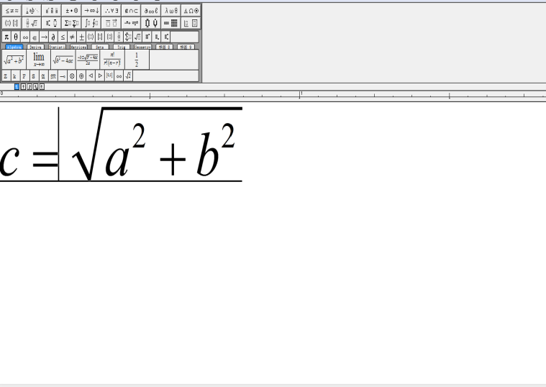

计算组件主界面

采用类似数学公式编辑器MathType的界面展现风格，使界面设计更简洁并与用户的日常习惯保持一致，同时也便于后续功能的扩展。

## 2.4主要功能

基本运算功能：四则运算、三角函数、反三角函数、双曲函数、反双曲函数、对数、乘方、开方、求余、阶乘、绝对值、求和、求积等

计算常量：PI、正负无穷大等

支持多行编辑与运算

线性方程组求解

非线性方程组求解

极限、微积分方程求解

等等

## 2.5与高性能计算HPC的结合

Ansys有限元分析是一种物理场（应力/应变、温度、压力、流速、电磁等）的数值求解方法，典型的有限元分析FEA分为前处理、求解、后处理三个步骤。

求解过程实质上就是求解方程组：

$$x+y=5$$

$$2x+y=6$$

$$\left(\begin{matrix}1 & 1 \\ 2 & 1\end{matrix}\right)\left(\begin{matrix}x \\ y\end{matrix}\right)=\left(\begin{matrix}5 \\ 6\end{matrix}\right)$$

当方程组的自由度越来越高的时候，高性能计算的迫切性就显得愈发重要。

HPC是CAE重要的发展方向之一，可以缩短CAE的精细分析周期——***更快***，可实现***更大***规模求解，可改变传统CAE分析思路，实现整机分析——***更强***，帮助CAE涉及的分析领域***更广***。